Игра «Поле чудес»

«Знаешь ли ты свой край?»
Цель: развивать познавательный интерес к своему краю.
I тур
Из множества других в Крыму встречается самая крупная птица Европы. В её гнезде могут свободно разместиться два взрослых человека. Как называется эта птица?
Г | Р | И | Ф
Эта птица – черный гриф - обитает в Центральной Азии, Северной Америке и Южной Европе, в Карпатах, на Кавказе , Алтае и в Средней Азии. Изредка встречается в лесах Главной гряды Крымских гор, на горах Черный и Басман, в ущелье Яман-Дере у Бабуган –Яйлы и в других местах Крымского заповедно-охотничьего хозяйства.

II тур
У кого из организаторов героической обороны Севастополя 1854 – 1855 годов была любимая поговорка: «Не всякая пуля в лоб»?
Н | А | Х | И | М | О | В
Человек этот – героической и легендарной судьбы. 18 ноября 1853 г. В Синопской бухте русская эскадра буквально разгромила турецкий флот Османа-паши. По возвращении в Севастополь командующий эскадрой П. С. Нахимов стал одним из организаторов обороны города, а после гибели В. А. Корнилова – фактически руководителем осажденного Севастополя. Вице-адмирал Павел Степанович Нахимов отличался беспримерной храбростью. Находясь рядом с солдатами и матросами в наиболее опасных местах, он не пригибался к земле при обстрелах. «Не всякая пуля в лоб» - было его любимым выражением.

III тур
Когда спускаешься с Ангарского перевала в Алушту, за одним из поворотов – особенно погожим летним утром – открывается во всем великолепии горная вершина, которую многие краеведы называют самой красивой в Крыму. Если посмотреть на гору в момент, когда её обволакивают редкие кучевые облака, кажется, что над ней подымаются клубы дыма. Как называется эта гора?
Д | Е | М | Е | Р | Д | Ж | И
Прежде гору называли Фуна, т.е., «дымящая». Позже местные жители дали горному массиву другое имя – Демерджи, что в переводе означает «кузнец». Это переименование связано со следующей легендой: Кочевники, вторгшиеся в Крым, устроили на горе Фуна кузницу. Днем и ночью чернобородый кузнец ковал оружие, чтобы уничтожить окрестное население. Пламя, клокотавшее на вершине Фуны, высушило источники воды. Зачахли сады и виноградники. Чтобы спасти некогда цветущую долину и своих односельчан, в гору отправились старцы. Они просили пришельцев покинуть Фуну, но были брошены в огонь. Тогда в кузницу поднялась местная девушка Мария. Настойчивее седых старейшин была она в разговоре с хозяином горы. Однако не внял он её просьбе; взбешенный бесстрашием Марии, чернобородый умертвил её.
Восстала древняя гора против этого злодеяния, раскололась от основания до вершины и поглотила адскую кузницу, а кузнец и его подручные превратились в каменные изваяния. Рядом с ними утром следующего дня люди нашли Марию. Она сидела, тоже каменная, но не менее прелестная, чем при жизни, устремив взгляд на возрожденную долину.
Легенда порождена причудливостью форм каменных столбов, пирамид, башен и выступов у южных склонов горы Демерджи. Это естественное нагромождение скальных изваяний называется долиной Привидений. Оно образовалось в результате многовекового выветривания конгломератов – горных пород, которыми сложена Демерджи. Их геологический возраст – 160 миллионов лет.
ИГРА СО ЗРИТЕЛЯМИ
Одна из крымских рек увековечена А. С. Пушкиным в поэме «Бахчисарайский фонтан». Вспомните её название.
С | А | Л | Г | И | Р
Главная река Крыма – Салгир. Его 232-километровое русло начинается в районе Ангарского перевала и теряется у берегов Азовского моря. В поэме «Бахчисарайский фонтан», вспоминая о днях, проведенных в Крыму, поэт обращается к Салгиру:
Поклонник муз, поклонник мира,
Забыв и славу и любовь,
О, скоро вас увижу вновь,
Брега веселые Салгира!

СУПЕРИГРА
В 1980 году проводились раскопки одной из башен Судакской крепости – Лукини де Флиско Лавани. Часть стен и дощатый настил для размещения воинов внутри башни рухнули в 1475 году при осаде Судакской крепости турками. При раскопке в каменном завале обнаружили мощные перекрытия из крепчайшего крымского дерева. Возраст стволов до их сруба и использования в башне ученые определили в 700-800 лет. Сегодня это растение повсеместно встречается на южных склонах Главной гряды и в предгорье в виде кустарника. А в виде деревьев, достигающих возраста до 1000 лет, оно стало крайне редким и растет лишь в отдельных местах горного Крыма. Как называется это растение?
М | О | Ж | Ж | Е | В | Е | Л | Ь | Н | И | К

ФИНАЛ
Последний крымский волк был убит в 1922 году у северного подножия горы Чатыр-Даг. Назовите самого крупного хищника, обитающего в Крыму сегодня.
Л | И | С | И | Ц | А

Литература
- Крымские каникулы. Симферополь. Изд. «Таврия», 1981г.
- Сухоруков В. Н. Знаешь ли ты Крым? Симферополь. Изд. «Таврия», 1983г.
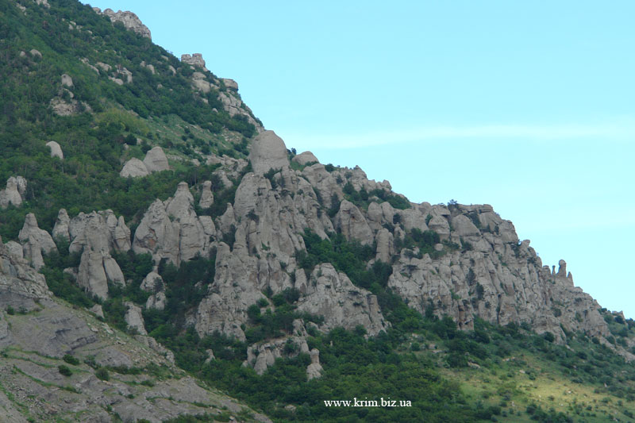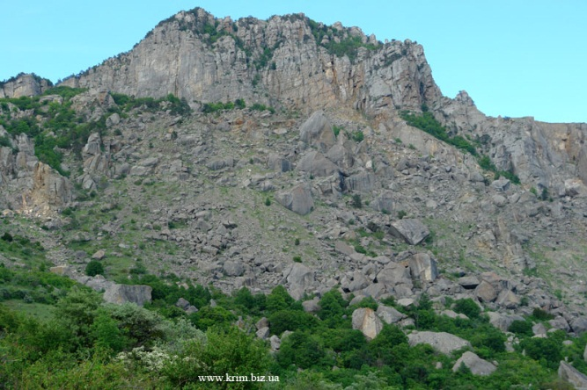
Демерджи
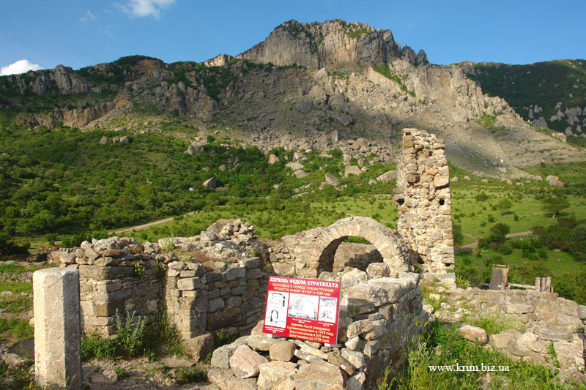
Вид с Фуны на Демерджи

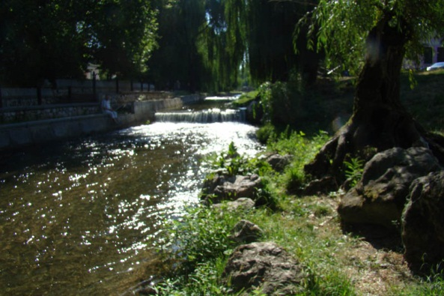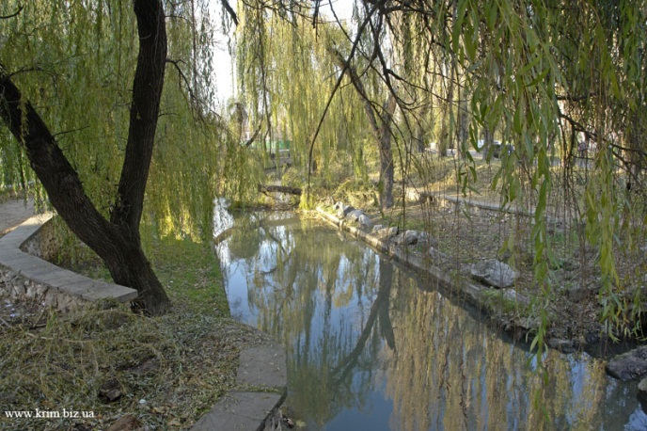
Салгир
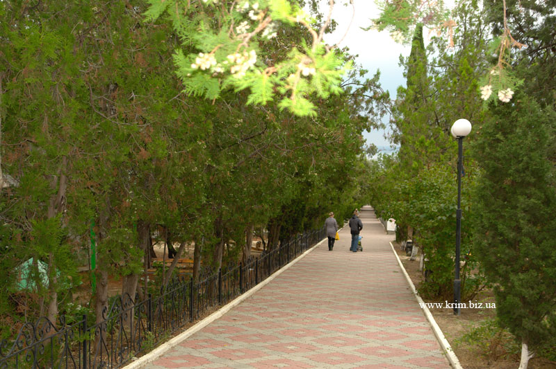
Можжевеловая аллея в Новом Свете
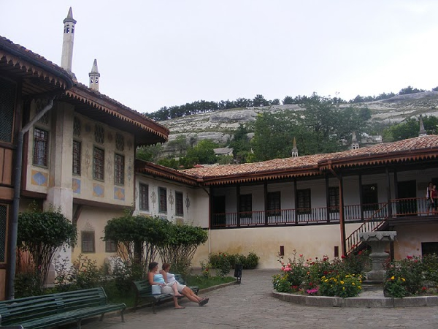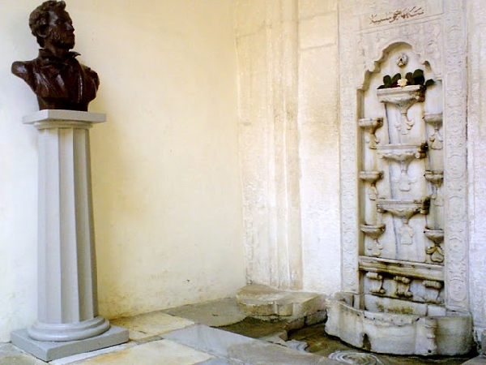
Бахчисарайский дворец и фонтан

